1. Crear un repositorio GitHub

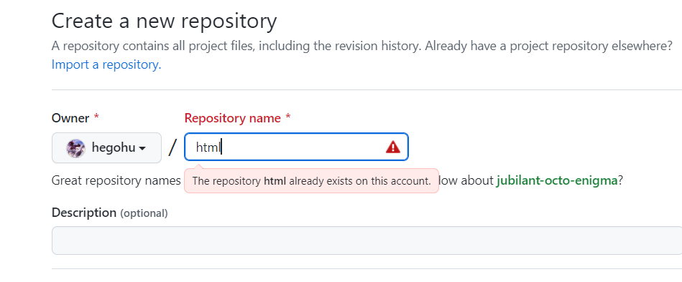  
2. Crea las diferentes secciones de un HTML (header, main, footer...).

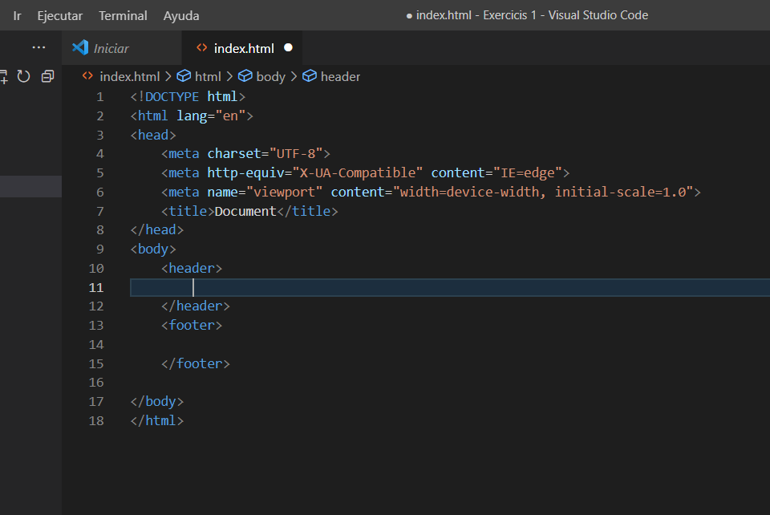  
4. Utilizar NAV para escribir los enlaces del menú principal

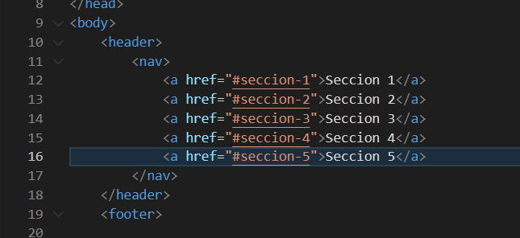

5. Haz un menú de anclas que baje hasta cada title (utiliza ids para ello)

6. Finalmente haz que encabezado (titulo) vaya acompañado de un 🔝 que nos desplace arriba del todo de nuestra web

